Č.j.: 2025-111-02-16/19
SMLOUVA O POSKYTOVÁNÍ SLUŽEB
Zdravotnická zařízení Ministerstva spravedlnosti
se sídlem:
zastoupený:
IČO:
Na Květnici 1657/16, 140 00, Praha 4
MUDr. Ondřejem Felixem, MBA, LL.M., ředitelem
19738269
CZ19738269
DIČ:
bankovní spojení:
číslo účtu:

jako objednatel na straně první (dále jen „objednatel“)
VEBLO a.s.
se sídlem:
zastoupený:
IČO:
Pod Pekařkou 107/1, Podolí, 14700 Praha 4
Bc. Hanuš Kotek
04189825
DIČ:
CZ04189825
bankovní spojení:
číslo účtu:

zapsána v obchodním rejstříku vedeném u Městského soudu v Praze, sp. zn. B 20748
jako poskytovatel na straně druhé (dále jen „poskytovatel“)
společně též jako „smluvní strany“
uzavírají v souladu s § 1746 odst. 2 zákona č. 89/2012 Sb., občanský zákoník, ve znění pozdějších
předpisů, a na základě vyhodnocení výsledků veřejné zakázky s názvem „Zajištění svozu a odstranění
odpadů ze zdravotní péče ZZMS včetně nebezpečného odpadu“, tuto smlouvu o poskytování služeb
(dále jen „Smlouva“).
čl. I
Předmět Smlouvy
1
2
.
.
Předmětem této Smlouvy je závazek poskytovatele poskytnout objednateli na základě nabídky
poskytovatele ze dne 3. 6. 2025, v souladu se zadávacími podmínkami předmětné veřejné zakázky
a v souladu s podmínkami sjednanými v této Smlouvě, služby zajištující odvoz a odstranění odpadů
kategorie „nebezpečný“ vyprodukovaných objednatelem. Podrobná identifikace odpadů,
předpokládané množství produkce odpadu za období od 1. 7. 2025 do 31. 12. 2025 a požadavek
čestnosti svozů odpadů je uvedena v příloze č. 1. Odpad vyprodukovaný objednatelem musí být
vždy odstraněn ve spalovně nebezpečných odpadů (mimo kat. č. 18 01 10)
Poskytovatel služeb zajistí vždy svozy odpadů jednotlivých míst předmětu plnění dle Seznamu
provozoven (viz příloha č.2), přičemž garantuje provádění svozů v pracovní dny v době mezi 7:00 –
1
4:00 hod. a požadované četnosti odvozu viz příloha č. 1. Svoz na výzvu zajistí nejpozději při
následujícím svozu, který probíhá s četností dle přílohy č. 2.
Stránka 1 z 11


Č.j.: 2025-111-02-16/19
3
4
.
.
Poskytovatel služeb zajistí provozní dobu dispečinku v pracovních dnech (pondělí až pátek) od 7:00
do 16:00 hodin.
Poskytovatel bude akceptovat hmotnost nebezpečných odpadů dle jednotlivých druhů
a katalogových čísel zjištěných vážením na certifikované váze objednatele a ověří hmotnost
předaného nebezpečného odpadu vážením nejpozději ve spalovně. Poskytovatel zajistí pravidelný
odvoz nebo odvoz na výzvu (u nebezpečných odpadů vznikajících nepravidelně) dle specifikace
uvedené v příloze č. 2.
5
6
.
.
Nakládání s nebezpečným odpadem dle specifikace musí být v souladu se zákonem č. 541/2020 Sb.,
o odpadech, ve znění pozdějších předpisů (dále jen „zákon o odpadech“) a jeho prováděcími
předpisy.
Poskytovatel služeb je povinen rovněž provádět přepravu odpadu vozidly, která splňují podmínky
Evropské dohody o mezinárodní silniční přepravě nebezpečných věcí (ADR), (posádka vozidla musí
být rovněž řádně proškolena dle Evropské dohody ADR). Poskytovatel služeb garantuje, že i v
případě přerušení provozu spalovny zajistí plynulý odvoz odpadu dle požadavků objednatele a
provede skladování odpadu v prostorách spalovny kterou provozuje nebo se kterou má uzavřenou
smlouvu k odstranění odpadů.
7
.
Poskytovatel služeb prohlašuje, že je provozovatelem mobilního zařízení ke sběru odpadů dle
ustanovení § 21 odst. 2 zákona o odpadech. Při každé jednotlivé nakládce dodá v listinné podobě
objednateli (pověřené osobě ve věcech technických) předávací (dodací) list, do kterého doplní
hmotnosti odpadů uvedené v tunách na místě předání (provozovny zadavatele) včetně všech
zákonem o odpadech požadovaných údajů.
8
9
.
.
Poskytovatel služeb prohlašuje, že je provozovatelem nebo má uzavřenou smlouvu
s provozovatelem zařízení k odstraňování odpadů podle zákona o odpadech, seznam zařízení k
odstraňování odpadů je uveden v příloze č. 3.
Poskytovatel služeb pravidelně předá objednateli - pověřené osobě ve věcech technických (listině
nebo elektronicky) měsíční přehledy hmotnosti převzatých odpadů dle katalogových čísel (příloha
měsíčních faktur) a v programu ENVITA – exportní soubor za všechny provozovny. Souhrnná
evidence odpadů za uplynulý rok bude předložena zadavateli vždy nejpozději do 31. ledna roku
následujícího po produkci odpadů. Poskytovatel odpovídá za správnost a úplnost výstupních dat
v systému ENVITA.
1
0. Objednatel si v souladu s § 100 odst. 1 ZZVZ vyhrazuje právo v souvislosti s aktuální kapacitní situací
změnit množství produkce odpadu a změnit četnost vývozů během doby trvání Smlouvy.
Předpokládaný objem nových služeb může činit max. 15% ročního předpokládaného objemu.
1
1
1. Místem plnění, tj. místem poskytování služeb jsou provozovny uvedené v příloze č. 2.
2. Objednatel a Poskytovatel se zavazují komunikovat ohledně předmětu plnění dle této Smlouvy
prostřednictvím těchto kontaktů:
Poskytovatel
Jméno
Funkce
Telefon
Email

Stránka 2 z 11
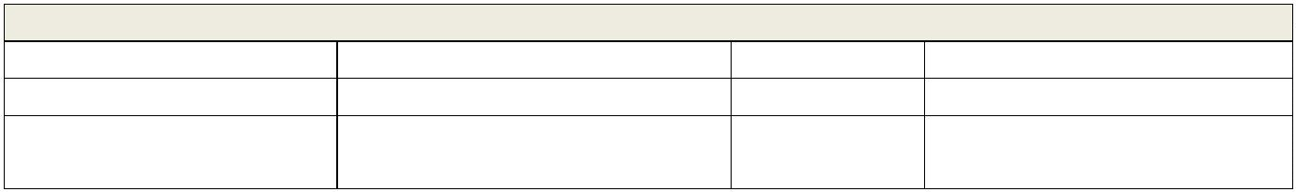

Č.j.: 2025-111-02-16/19
Objednatel – Oprávněná osoba ve věcech technických
Jméno
Funkce
Telefon
Email

čl. II
Cena služeb a platební podmínky
1
2
3
.
.
.
Objednatel se zavazuje poskytovateli zaplatit v součtu cenu dle skutečného využití předmětu plnění
za ceny uvedené dle přílohy č. 1.
Smluvní strany se dohodly, že uvedené ceny za předmět plnění sestávají z veškerých nákladů
spojených s poskytováním a jsou maximální.
Smluvní strany se dále dohodly, že cena poskytnutých služeb bude uhrazena na základě faktury
jednou měsíčně. Podkladem pro úhradu jsou pravidelné měsíční přehledy hmotnosti převzatých
odpadů dle katalogových čísel dle čl. I, odst. 10 (příloha měsíčních faktur).
4
.
Faktury musí být správné, úplné, průkazné, srozumitelné a průběžné chronologicky vedené
způsobem zaručujícím jejich trvalost. Každá faktura musí obsahovat veškeré náležitosti dle zákona
č. 235/2004 Sb., o dani z přidané hodnoty, ve znění pozdějších předpisů, a dále tyto údaje:
-
předmět fakturace, rozpis fakturovaných položek vč. množství a ceny;
označení plátce;
-
-
odkaz na tuto Smlouvu
-
přílohou faktury bude měsíční přehled hmotnosti dle čl. I, odst. 10.
5
6
.
.
Faktura
bude
zaslána
na
adresu
objednatele
případně
elektronicky
na
adresu:
fakturace@zzms.justice.cz. Splatnost faktury se sjednává v délce 60 kalendářních dnů ode dne
doručení faktury objednateli.
Smluvní strany se dohodly, že na cenu služeb nebudou poskytovány zálohy. Smluvní strany se
dohodly, že v případě, kdy faktura nebude obsahovat veškeré náležitosti nebo nebude doložena
příslušnými písemnými potvrzeními, je objednatel oprávněn fakturu poskytovateli ve lhůtě její
splatnosti vrátit. Oprávněným vrácením přestává běžet původní lhůta splatnosti s tím, že ode dne
doručení opravené faktury běží nová splatnost.
7
1
.
.
Faktury se platí bankovním převodem na účet druhé smluvní strany uvedený na faktuře. Faktura se
považuje za včas uhrazenou, pokud je fakturovaná částka odepsána z účtu objednatele nejpozději
v den splatnosti faktury. V případě opožděné platby je objednatel povinen zaplatit poskytovateli
zákonný úrok z prodlení.
čl. III
Práva a povinnosti
Poskytovatel je povinen poskytovat služby dle čl. I této Smlouvy řádně, s odbornou péčí, v souladu
s právními předpisy a s požadavky objednatele, které jsou uvedeny v příloze č. 4 – Technická
specifikace předmětu plnění této Smlouvy.
Stránka 3 z 11
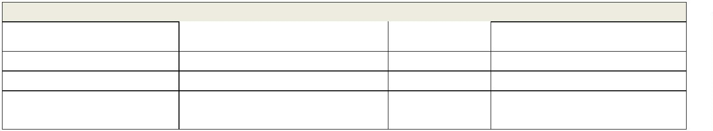

Č.j.: 2025-111-02-16/19
2
.
Poskytovatel je povinen mít a udržovat v platnosti po celou dobu trvání této Smlouvy pojištění
odpovědnosti za škodu způsobenou dodavatelem třetí osobě, a to v minimální výši limitu pojistného
plnění 5 000 000,- Kč (pět milionů korun českých). Poskytovatel se zavazuje na požádání objednateli
kdykoliv do deseti (10) dnů ode dne doručení písemné žádosti doložit, že pojistná smlouva je
uzavřená a platná. V případě zjištění, že objednatel není pojištěn způsobem uvedeným v této
Smlouvě, je objednatel oprávněn odstoupit od této Smlouvy.
3
4
.
.
Objednatel je kdykoliv oprávněn provést kontrolu činnosti a kvality poskytovaných služeb v souladu
s touto Smlouvou. Tuto kontrolu je objednatel oprávněn provést i prostřednictvím jiné osoby.
Je-li předmět plnění poskytován vadně, tj. v rozporu s touto Smlouvu či právními předpisy, je
poskytovatel již v průběhu jeho provádění povinen na výzvu objednatele odstranit vytčené
nedostatky. V případě opakovaného (nejméně 2 (dva) krát v průběhu 6 (šesti) měsíců) poskytování
předmětu plnění vadným způsobem, je objednatel oprávněn odstoupit od této Smlouvy.
5
6
.
.
Poskytovatel bere na vědomí, že plnění této Smlouvy může podléhat kontrole ze strany
veřejnoprávních orgánů (např. NKÚ, ÚOHS, MF ČR) a zavazuje se poskytnout veškerou potřebnou
součinnost a dokumentaci.
Místem plnění, tj. místem poskytování služeb jsou provozovny objednatele viz příloha č. 2.
Provozovny jsou umístěny v objektech Vězeňské služby ČR a platí zde specifické podmínky předání
a převzetí odpadu. Poskytovatel je povinen respektovat veškerá režimová opatření platná
v objektech Vězeňské služby ČR, včetně povinnosti předem nahlásit personál, identifikovat se při
vstupu, podrobit se bezpečnostní kontrole a pohybovat se pouze za doprovodu pověřené osoby.
čl. IV
Smluvní pokuty
1
2
.
.
Každá ze smluvních stran nese odpovědnost za způsobenou škodu v rámci platných právních
předpisů a této Smlouvy. Obě smluvní strany se zavazují k vyvinutí maximálního úsilí k předcházení
škodám a k minimalizaci vzniklých škod.
V případě prodlení objednatele s úhradou řádně fakturované ceny je poskytovatel oprávněn
požadovat zaplacení smluvního úroku z prodlení ve výši 0,01 % z nezaplacené částky za každý i
započatý den prodlení. Smluvní strany se dohodly, že poskytovatel je oprávněn požadovat zaplacení
úroku z prodlení až po uplynutí 30 (třiceti) dnů od sjednané lhůty splatnosti.
3
4
.
.
Za nedodržení povinností dle podmínek uvedených v čl. III odst. 2 této Smlouvy má objednatel právo
účtovat smluvní pokutu ve výši 10 000,- Kč (deset tisíc korun českých).
V případě prodlení poskytovatele s plněním dle časového harmonogramu svozů dle této Smlouvy
má objednatel vůči poskytovateli nárok na zaplacení smluvní pokuty ve výši 20 000,- Kč (dvacet tisíc
korun českých) za 1 (jeden) den prodlení. V případě prodlení delším než 3 (tři) dny, je objednatel
oprávněn písemně odstoupit od této Smlouvy. Zaplacením smluvní pokuty není dotčeno právo
poškozené strany na náhradu škody. Výše smluvních pokut se do výše náhrady škody nezapočítává.
5
.
Smluvní pokuta bude vyúčtována samostatným daňovým dokladem, splatnost smluvní pokuty činí
3
0 (třicet) dnů ode dne doručení druhé smluvní straně.
Stránka 4 z 11

Č.j.: 2025-111-02-16/19
čl. V
Ostatní ujednání
1
.
Smluvní strany se zavazují vzájemně spolupracovat a poskytovat si veškeré informace potřebné pro
řádné plnění svých závazků. Smluvní strany jsou povinny informovat druhou smluvní stranu o
veškerých skutečnostech, které jsou nebo mohou být důležité pro řádné plnění této Smlouvy.
2
3
4
.
.
.
Smluvní strany jsou povinny plnit své závazky vyplývající z této Smlouvy tak, aby nedocházelo k
prodlení s plněním jednotlivých termínů a s prodlením splatnosti jednotlivých peněžních závazků.
Smluvní strany prohlašují, že kontaktní osoby, které nejsou statutárními zástupci, vyslovily souhlas
se zveřejněním svých údajů, které jsou obsaženy v této Smlouvě.
Poskytovatel se zavazuje zachovávat mlčenlivost ve vztahu ke všem informacím a skutečnostem,
které se dozví o objednateli, jeho zaměstnancích, pacientech atd. v souvislosti s uzavřením a
plněním Smlouvy, pokud tyto informace mají povahu obchodního tajemství, osobních údajů nebo
mají být z jiných důvodů chráněny před zveřejněním. K mlčenlivosti v tomto rozsahu se zavazuje
zavázat i své zaměstnance či jiné osoby, které použije k plnění této Smlouvy. Poskytovatel je
povinen nakládat s osobními údaji a zejména s údaji o zdravotním stavu, genetickými a
biometrickými údaji v souladu s Nařízením Evropského parlamentu a Rady (EU) 2016/679 (GDPR) a
příslušnými ustanoveními zákona č. 110/2019 Sb., o zpracování osobních údajů, ve znění pozdějších
předpisů. Povinnost mlčenlivosti platí rovněž o skutečnostech, na něž se vztahuje povinnost
mlčenlivosti zdravotnických pracovníků, zejména podle ustanovení § 51 zákona č. 372/2011 Sb., o
zdravotních službách a podmínkách jejich poskytování (Zákon o zdravotních službách), ve znění
pozdějších předpisů a o bezpečnostních opatřeních, jejichž zveřejnění by ohrozilo zabezpečení
osobních údajů. Poskytovatel se dále zavazuje, pakliže to bude v konkrétním případě relevantní,
uzavřít s objednatelem smlouvu o zpracování osobních údajů dle GDPR.
čl. VI
Doba trvání, Ukončení smlouvy
1
2
.
Tato Smlouva se uzavírá na dobu určitou do 31. 12. 2025
. Smluvní vztah je možné ukončit:
a. písemnou dohodou smluvních stran,
b. odstoupením od Smlouvy nebo její výpovědí v souladu s platnými právními předpisy. Smluvní
strany berou na vědomí, že objednatel může závazek ze Smlouvy vypovědět nebo od něj
odstoupit taktéž v případě, že v jejím plnění nelze pokračovat, aniž by byla porušena pravidla
uvedená v § 222 ZZVZ.
3
4
. Odstoupení od Smlouvy musí být provedeno písemným oznámením o odstoupení, které musí
obsahovat důvod odstoupení a musí být doručeno druhé smluvní straně. Výpovědní lhůta je
stanovena na tři (tři) měsíce, která počíná běžet od prvního dne následujícího měsíce po doručení
písemné výpovědi druhé smluvní straně.
. Ukončením této Smlouvy nejsou dotčeny závazky smluvních stran, která mají ze své povahy trvat i
po skončení Smlouvy – viz zejména závazky vyplývající z čl I odst 10, čl. II odst. 5.
Stránka 5 z 11

Č.j.: 2025-111-02-16/19
čl. VII
Závěrečná ustanovení
1
2
.
.
Smluvní strany jsou povinny bez zbytečného prodlení písemně informovat druhou smluvní stranu o
jakékoliv změně v údajích uvedených ve Smlouvě ohledně jejich osoby a o všech okolnostech, které
mají nebo by mohly mít vliv na plnění jejich povinností dle této Smlouvy a současně vyvinout
potřebnou součinnost k plnění této Smlouvy.
Obsah této Smlouvy je možné měnit jen písemnými dodatky, podepsanými statutárními zástupci
smluvních stran. Součástí této Smlouvy jsou veškeré přílohy uvedené v textu této Smlouvy či v textu
případných dodatků k této Smlouvě.
3
4
.
.
Smluvní strany se dohodly, že právní vztahy touto Smlouvou výslovně neupravené se řídí
ustanoveními zákona č. 89/2012 Sb., občanského zákoníku, ve znění pozdějších předpisů.
Pro případ sporu vzniklého mezi smluvními stranami se v souladu s ustanovením § 89a zákona
č. 99/1963 Sb., občanský soudní řád, ve znění pozdějších předpisů, sjednává jako místně příslušný
obecný soud podle sídla objednatele.
5
6
.
.
Tato Smlouva nabývá platnosti dnem jejího podpisu oběma smluvními stranami a účinnosti nabývá
v souladu se zákonem č. 340/2015 Sb., o registru smluv, ve znění pozdějších předpisů.
Tato Smlouva je vyhotovena ve 2 (dvou) stejnopisech s platností originálu, z nichž každá ze
smluvních stran obdrží Smlouvu v 1 (jednom) vyhotovení.
Nedílnou součástí Smlouvy jsou tyto přílohy:
Příloha č. 1 Položkový ceník
Příloha č. 2 Seznam provozoven
Příloha č. 3 Seznam koncových zařízení
Příloha č. 4 Technická specifikace
V Praze dne ………………………
V Praze dne ………………………
…
…………………………………………………
……………………………………………………………………
Bc. Hanuš Kotek
Mgr. Roman Švejda, DiS., MPA,
náměstek provozně – ekonomický
Zdravotnická zařízení
Ministerstva spravedlnosti
Stránka 6 z 11


Č.j.: 2025-111-02-16/19
Příloha č. 1
Položkový ceník
Předpokládané
množství za 1/2
Cena za odvoz a
DPH za odvoz a
Cena za odvoz a
Cena za odvoz a odstranění odpadů za
Kód odpadu,
kat.č.
Pol.č.
Kategorie
Název odpadu
Četnost odvozu
odstranění 1 t odpadu v odstranění 1 t odpadu v odstranění 1 t odpadu v 1/2 roku (předpokládané množství v t
roku
Kč bez DPH
Kč
Kč vč. DPH
x cena) v Kč bez DPH
1
09 01 01
N
Vodné roztoky vývojek a aktivátorů
0,06
0,05
na výzvu
na výzvu
15 000,00 Kč
3 150,00 Kč
18 150,00 Kč
900,00 Kč
2
3
09 01 04
15 01 10
N
N
Roztoky ustalovačů
15 000,00 Kč
15 000,00 Kč
3 150,00 Kč
3 150,00 Kč
18 150,00 Kč
18 150,00 Kč
750,00 Kč
750,00 Kč
Obaly obsahující zbytky nebezpečných látek nebo
obaly těmito látkami znečištěné
0,05
0,2
na výzvu
po, st, pá
Ostré předměty, na jejichž sběr a odstraňování jsou
kladeny zvláštní požadavky s ohledem na prevenci
infekce
4
18 01 03 01
N
19 000,00 Kč
3 990,00 Kč
22 990,00 Kč
3 800,00 Kč
Odpady, na jejichž sběr a odstraňování jsou kladeny
zvláštní požadavky s ohledem na prevenci infekce
5
6
18 01 03
18 01 06
N
N
2,1
po, st, pá
na výzvu
19 000,00 Kč
19 000,00 Kč
3 990,00 Kč
3 990,00 Kč
22 990,00 Kč
22 990,00 Kč
39 900,00 Kč
190,00 Kč
Chemikálie, které jsou nebo obsahují nebezpečné
látky
0,01
7
8
18 01 09
18 01 10
N
N
Jiná nepoužitelná léčiva neuvedená pod č. 18 01 08
Amalgám ze stomatologické péče
0,06
na výzvu
na výzvu
25 000,00 Kč
25 000,00 Kč
5 250,00 Kč
5 250,00 Kč
30 250,00 Kč
30 250,00 Kč
1 500,00 Kč
100,00 Kč
0,004
Celková nabídková cena za odstranění nebezpečných odpadů
Zadavatel stanovil množství vyprodukovanýich odpadů v t/období 1/2 roku jako předpokládané.
Nabídková cena jednotlivých položek bude obsahovat veškeré nákady související s poskytovanou službou (doprava na určené místo plnění, nakládku případě i dalších služeb spojených se svozem a odstraněním odpadů, administrativu)
7 890,00 Kč
47 890,00 Kč
4
Celková nabídková cena za svoz a odstranění výše popsaných odpadů (včetně zahrntí všech nákladů spojených s danou službu ) bez DPH (Tato hodnota bude předmětem hodnocení nabídek.)
Stránka 7 z 11
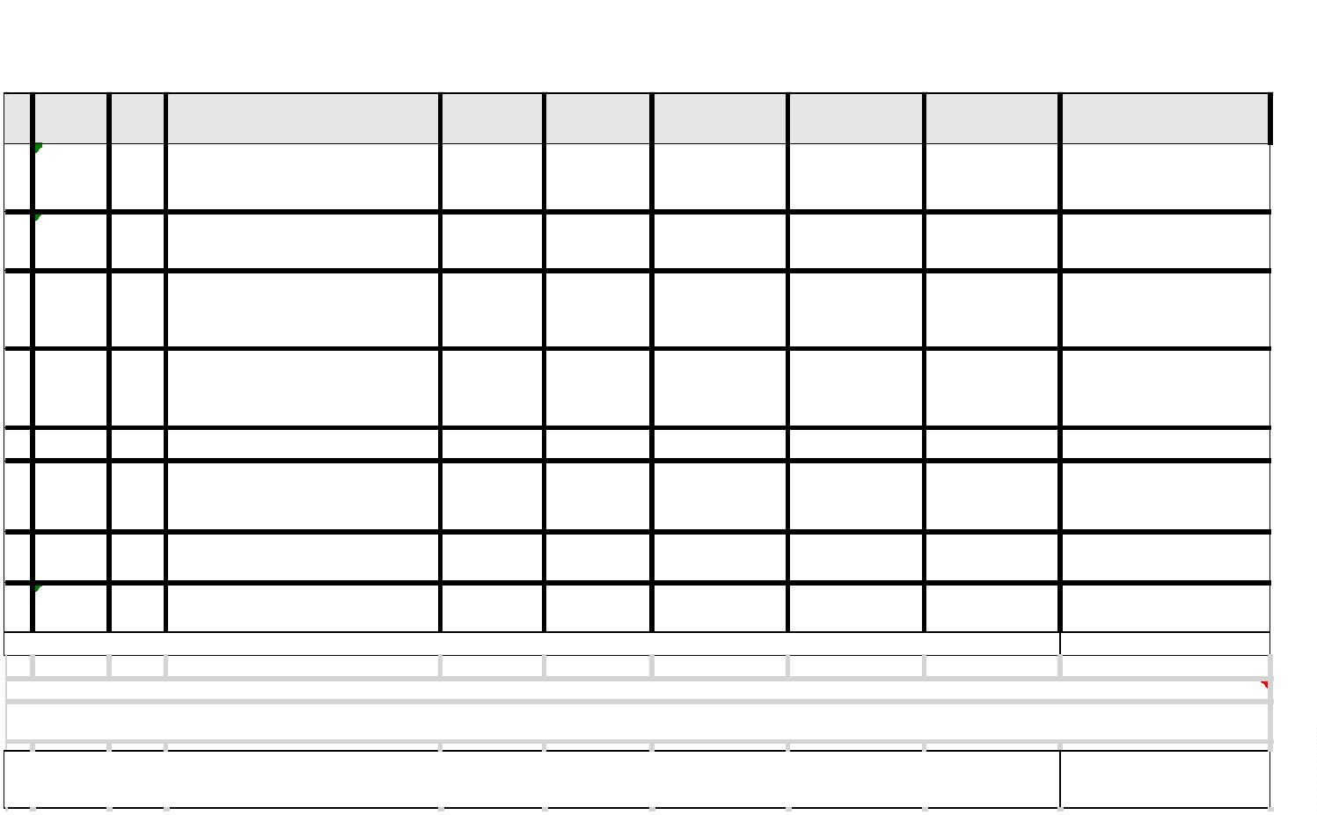

Č.j.: 2025-111-02-16/19
Příloha č. 2
Seznam provozoven
název prov ozov ny
ZZMS
ZS Květnice
NsP Praha
NsP Brno
četnost
odv ozu
140 00 1x měsíčně
140 00 po, st, pá
625 00 po, st, pá
P oř. č. pr.
N ázev
IČ P
ulice
obec
P S Č
kontaktní osoba
B. Sokol
B. Sokol
telefon
mail
111
200
300
Květnice
NsP Praha 19738269200
NsP Brno 19738269300
19738269111
Na květnici 1657/16
Soudní 988/1
Jihlavská 12
Praha 4
Praha 4
Brno
261 033 010
261 033 010
721 149 640 ppospichalova@ zzms.justice.cz
sborek@zzms.justice.cz
sborek@zzms.justice.cz
Mgr. Petra Pospíchalová
Stránka 8 z 11
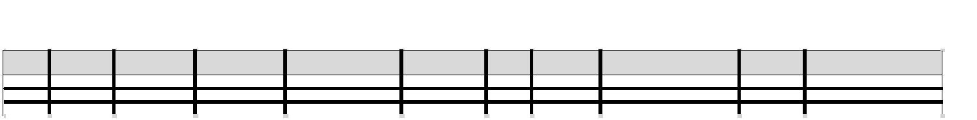

Č.j.: 2025-111-02-16/19
Příloha č. 3
Seznam koncových zařízení
Název veřejné zakázky: Zajištění svozu a odstranění odpadu ze zdravotní péče ZZMS včetně
nebezpečného odpadu
Seznam smluvních nebo vlastních koncových zařízení Poskytovatele.
Název Zařízení
Adresa
IČZ
AVE Kralupy s.r.o.
O. Wichterleho 810, Kralupy
nad Vltavou, 278 01
Tř. 3. Května 1180, Zlín 4 –
Malenovice, 763 02
CZS01183
Recovera využití zdrojů a.s.
CZZ00528
Stránka 9 z 11


Č.j.: 2025-111-02-16/19
Příloha č. 4
Technická specifikace
Odpady z kategorie nebezpečný vznikající v provozovnách zadavatele viz příloha č. 2 – Seznam
provozoven (odvoz odpadu kat. č. 09 01 01 a 09 01 04 je pouze v provozovně NsP Brno).
Předpokládané
množství v t
Četnost
odvozu
Kód odpadu, kat. č.
Kategorie
Název odpadu
za rok
0
9 0101
N
N
N
N
Vodné roztoky vývojek a aktivátorů
0,12
0,1
na výzvu
na výzvu
0
9 01 04
5 01 10
Roztoky ustalovačů
Obaly obsahující zbytky nebezpečných
látek nebo obaly těmito látkami znečištěné
1
0,1
na výzvu
Ostré předměty, na jejichž sběr a
odstraňování jsou kladeny zvláštní
požadavky s ohledem na prevenci infekce
Odpady, na jejichž sběr a odstraňování jsou
kladeny zvláštní požadavky s ohledem na
prevenci infekce
1
8 01 03 01
0,4
viz příloha 2
18 01 03
18 01 06
18 01 09
18 01 10
N
N
N
N
4,2
0,02
viz příloha 2
na výzvu
na výzvu
na výzvu
Chemikálie, které jsou nebo obsahují
nebezpečné látky
Jiná nepoužitelná léčiva
neuvedená pod č. 18 01 08
0,12
Amalgám ze stomatologické péče
0,0075
1
.
Poskytovatel služeb zajistí svozy odpadů jednotlivých provozoven předmětu plnění dle požadované
četnosti odvozu, přičemž garantuje provádění svozů ve stanovené dny v době mezi 7:00 – 14:00
hod. Svoz na výzvu zajistí nejpozději za týden po výzvě.
2
3
.
.
Poskytovatel služeb zajistí provozní dobu dispečinku v pracovních dnech (pondělí až pátek) od 7:00
do 16:00 hodin.
Poskytovatel bude akceptovat hmotnost nebezpečných odpadů dle jednotlivých druhů a
katalogových čísel zjištěných na certifikované váze zadavatele. Poskytovatel služeb ověří hmotnost
předaného nebezpečného odpadu vážením nejpozději ve spalovně. Poskytovatel služeb zajistí
pravidelný odvoz nebo odvoz na výzvu (u nebezpečných odpadů vznikajících nepravidelně).
4
5
.
.
Převzetí a nakládání s nebezpečným odpadem dle specifikace musí být v souladu se zákonem
č. 541/2020 Sb., o odpadech v platném znění (dále jen „zákon o odpadech“) a jeho prováděcími
předpisy.
Poskytovatel služeb je povinen rovněž provádět přepravu odpadu vozidly, která splňují podmínky
Evropské dohody ADR o mezinárodní silniční přepravě nebezpečných věcí (posádka vozidla musí být
rovněž řádně proškolena dle Evropské dohody ADR). Poskytovatel služeb garantuje, že i v případě
přerušení provozu spalovny zajistí plynulý odvoz odpadu dle požadavků zadavatele.
6
.
Poskytovatel služeb je provozovatel mobilního zařízení ke sběru odpadů dle ustanovení dle § 21
odst. 2 zákona č. 541/2020 Sb., o odpadech v platném znění. Při každé jednotlivé nakládce dodá
listině objednateli- pověřené osobě ve věcech technických dodací - předávací list, do kterého doplní
Stránka 10 z 11


Č.j.: 2025-111-02-16/19
hmotnosti odpadů uvedené v tunách na místě předání (provozovny zadavatele) včetně všech
zákonem o odpadech požadovaných údajů.
7
8
.
.
Objednatel není účastníkem přepravy nebezpečných odpadů.
Poskytovatel se zavazuje, že odpad ze zdravotní péče (mimo kat. č. 18 01 10) bude předán do vlastní
nebo smluvní spalovny nebezpečných odpadů ke spálení.
9
.
Poskytovatel služeb pravidelně předává objednateli-oprávněné osobě ve věcech technických
(listině nebo elektronicky) měsíční přehledy hmotnosti převzatých odpadů dle katalogových čísel
(příloha měsíčních faktur) a také v programu ENVITA – exportní soubor za všechny provozovny.
Souhrnná evidence odpadů za uplynulý rok bude předložena zadavateli vždy nejpozději
do 31. ledna roku následujícího po produkci odpadů po dobu trvání Smlouvy.
1
1
0. Objednatel si v souladu s § 100 odst. 1 ZZVZ vyhrazuje právo v souvislosti s aktuální kapacitní situací
změnit množství produkce odpadu a změnit četnost vývozů během doby trvání Smlouvy.
Předpokládaný objem těchto nových služeb může činit max. 15 % ročního předpokládaného
objemu.
1. Místem plnění, tj. místem poskytování služeb jsou provozovny zadavatele viz příloha č. 2,
provozovny jsou umístěny v objektech Vězeňské služby ČR a platí zde specifické podmínky předání
a převzetí odpadu.
Stránka 11 z 11

